Разборка и сборка отопителя
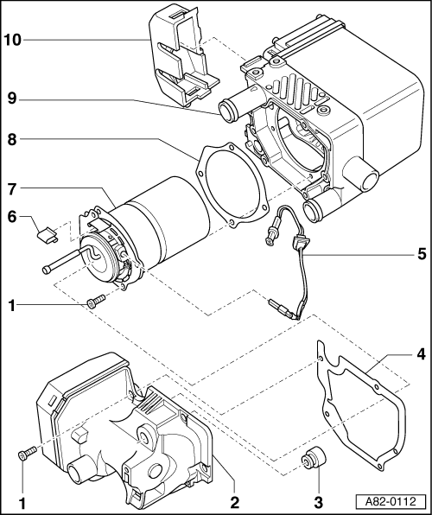
1. Болт. 2. Корпус нагнетателя воздуха -V6. 3. Уплотнитель. 4. Прокладка (заменить). 5. Свеча накала с датчиком пламени -Q8. Различные версии для крепления болтом или зажимом. 6. Клипса. 7. Горелка. Различные версии для крепления свечи накаливания с датчиком пламени -Q8 (болт или зажим). 8. Прокладка (заменить). 9. Корпус горелки, теплообменника и блока управления отопителя -J162. Не разбирать. 10. Крышка эл. разъемов.
Снятие крышки эл. разъемов
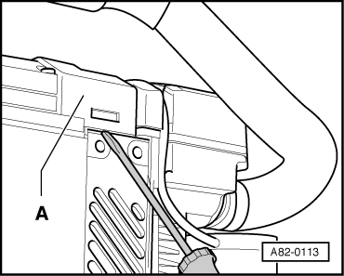
С помощью отвертки отсоедините крышку -A-.
Назначение эл. разъемов отопителя
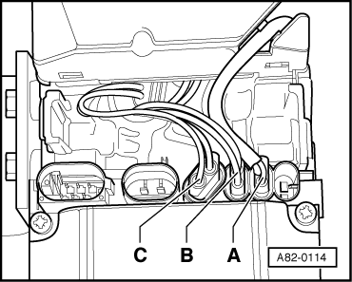
- Разъем -A- для циркуляционного насоса -V55. - Разъем -В- для нагнетателя воздуха -V6. - Разъем -C- для свечи накаливания с датчиком пламени -Q8.
Снятие и установка нагнетателя воздуха -V6
Примечания: ◆ Нагнетатель воздуха может быть отдельно заменен только на обогревателях с блоком управления -J162 с версией ПО "D49" и выше. Только эти обогреватели позволяют регулировать уровень CO2 в выхлопных газах с помощью функции "Адаптация". ◆При производстве отопителя, уровень СО2 в выхлопных газах выставляется на испытательном стенде. Этот параметр не может быть изменен у отопителей с блоком управления до версии ПО "D48". Замена нагнетателя воздуха на этих обогревателях приведет к опасности превышения допустимого уровня CO2 в выхлопных газах. ◆ После замены нагнетателя воздуха, проверьте и при необходимости отрегулируйте уровень CO2 в выхлопных газах. 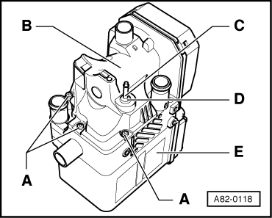 - Снимите крышку эл. разъемов и отключите разъемы. - Удалите циркуляционный насос -V55 (только для автономного отопителя). - Удалите болты -А-. - Отделите нагнетатель воздуха -В- от обогревателя -E-. Замечания по установке: ◆ Перед установкой нагнетателя воздуха, заменить прокладку между нагнетателем и отопителем. ◆ При установке топливопровода -С-, убедиться, что уплотнение -D- правильно расположено в нагнетателе воздуха -В-.

